|  |  |  |  |  |  |
| --- | --- | --- | --- | --- | --- |
| **ALUNO** | Diogo Lourenço da Costa Felipe | | | **MATRÍCULA** | 04050521 |
| **DISCIPLINA** | PROJETO DE BANCO DE DADOS | | | **DATA DA PROVA** | 29/04/2020 |
| **PROFESSOR** | ALMIR MONTEIRO JUNIOR | | | **TIPO DE PROVA** | UNICA |
| **TURMA** | ALC0790103NMA | **CÓDIGO DA TURMA** | **3BCCNMA** | **NOTA** |  |

**ATENÇÃO:**

- A avaliação somente poderá ser entregue depois de decorridos 50min de seu início.

- Utiliz - Caneta esferográfica azul ou preta. Provas entregues escritas a lápis **NÃO** serão corrigidas.

- Será atribuída nota zero ao aluno que devolver sua prova em branco, independentemente de ter assinado a Ata de Prova.

- Ao aluno flagrado **utilizando meios ilícitos ou não autorizados pelo professor para responder a avaliação** será atribuída nota. zero e, mediante representação do professor, responderá a Procedimento Administrativo Disciplinar, com base no Código de Ética.

O modelo abaixo foi construído para dar suporte a um sistema de Ouvidoria de uma empresa, onde o cliente faz o registro de uma ocorrência (reclamação, elogio, sugestão etc.). Ao fazer o registro, o ouvidor irá fazer a leitura e classificar a ocorrência por tipos, a fim de facilitar as análises posteriores, esse ouvidor ficará responsável por resolver a ocorrência. A cada ação desenvolvida para resolver a ocorrência, o ouvidor irá registrar como providência. Quando a ocorrência for resolvida, o ouvidor irá alterar a situação da ocorrência para “fechada”, pois toda ocorrência quando registrada terá a sua situação como “aberta”.

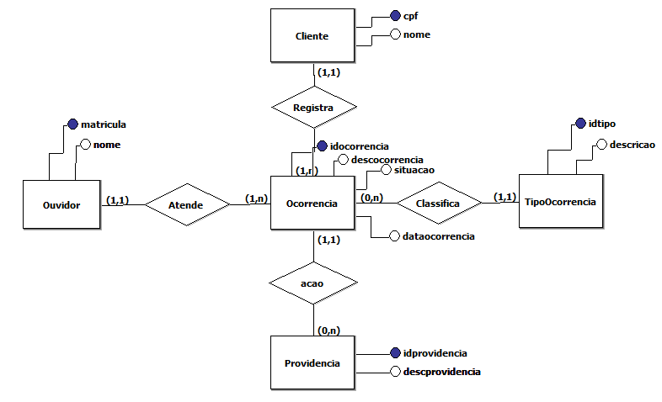

**De acordo com a especificação acima, desenvolva:**

1. O script de geração do banco de dados, considere todas as restrições de integridade e consistência dos dados (constraints) (2 pts.).  
   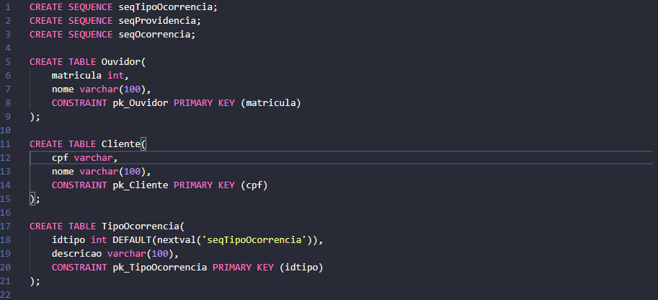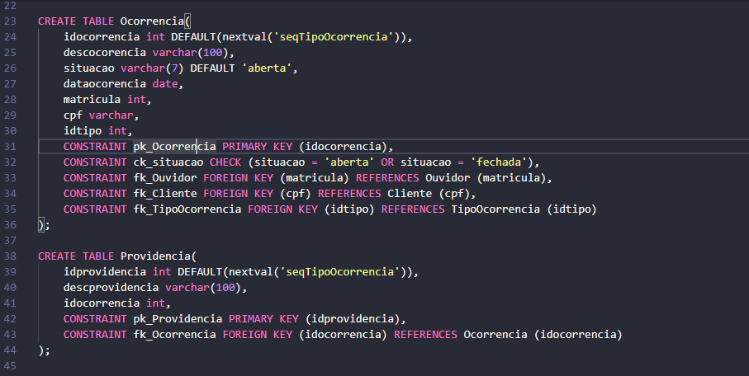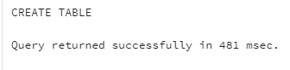
2. Escreva sentenças SQL para:
   1. Projetar o nome do cliente, a data da ocorrência, a descrição da ocorrência e o nome do ouvidor, somente para as ocorrências que estão em aberto e foram registradas em 2020 (2 pts.).  
      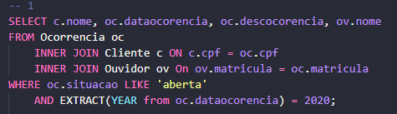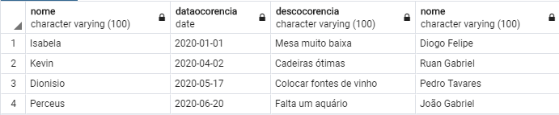
   2. Projetar o nome do ouvidor, a quantidade de ocorrências em aberto sob sua responsabilidade, a quantidade de ocorrências fechadas sob sua responsabilidade e o percentual dessas ocorrências fechadas em relação a todas as ocorrências sob a responsabilidade do ouvidor, somente para as ocorrências registradas em 2019 (2pts.).  
      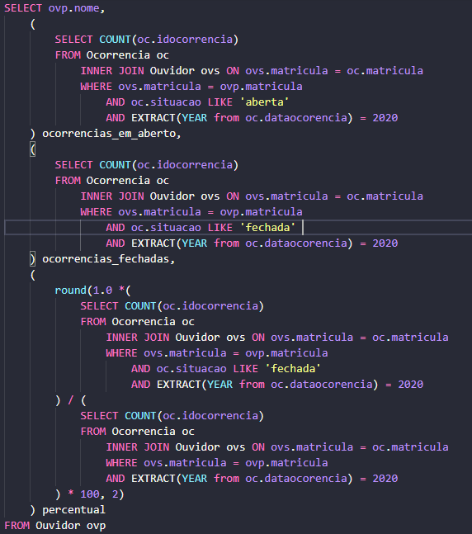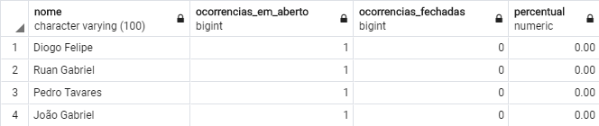
   3. Projetar um ranking de tipos de ocorrência, com a descrição da ocorrência e a sua quantidade, ordenada de forma descendente da quantidade de ocorrências (2 pts.).  
      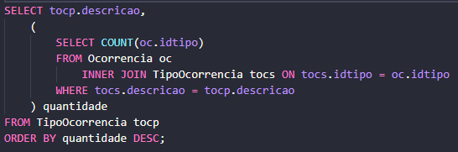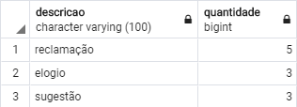
   4. Criar uma View que irá, quando chamada, retornar o cpf e o nome dos clientes que já fizeram algum tipo de ocorrência na ouvidoria. Tenha cuidado para que a View não retorne nomes repetidos (2 pts.).  
      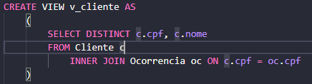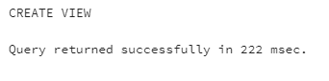
   5. Qual o Ouvidor campeão na resolução de problemas? Faça uma sentença para nos mostrar o seu nome (2 pts).  
      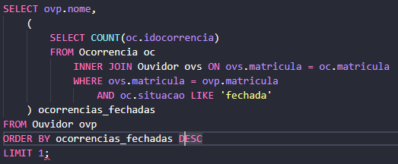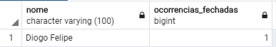

OBS:

1. Você pode consultar o material gerado durante as aulas.
2. Todos os códigos e seus RESULTADOS devem ser copiados neste documento WORD e postados no Teams. Caso tenha dificuldades de postar, envie para o email: [almir.monteiro.junior@gmail.com](mailto:almir.monteiro.junior@gmail.com)

**BOA PROVA**